Lampiran 2. Dokumentasi Kegiatan Penelitian dan Survei Lapang
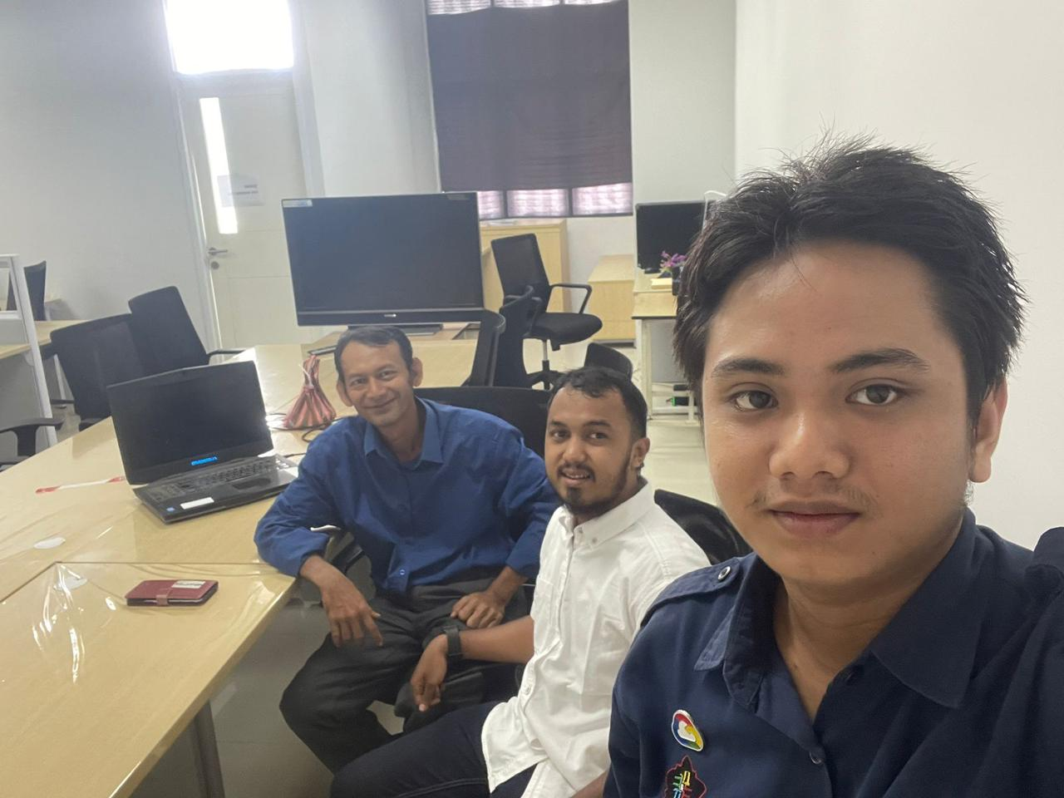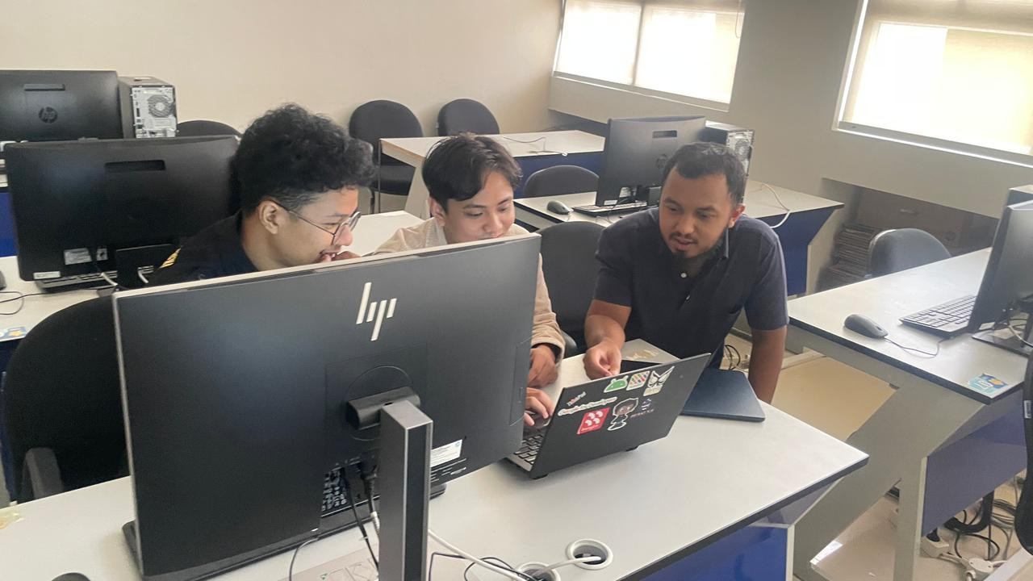
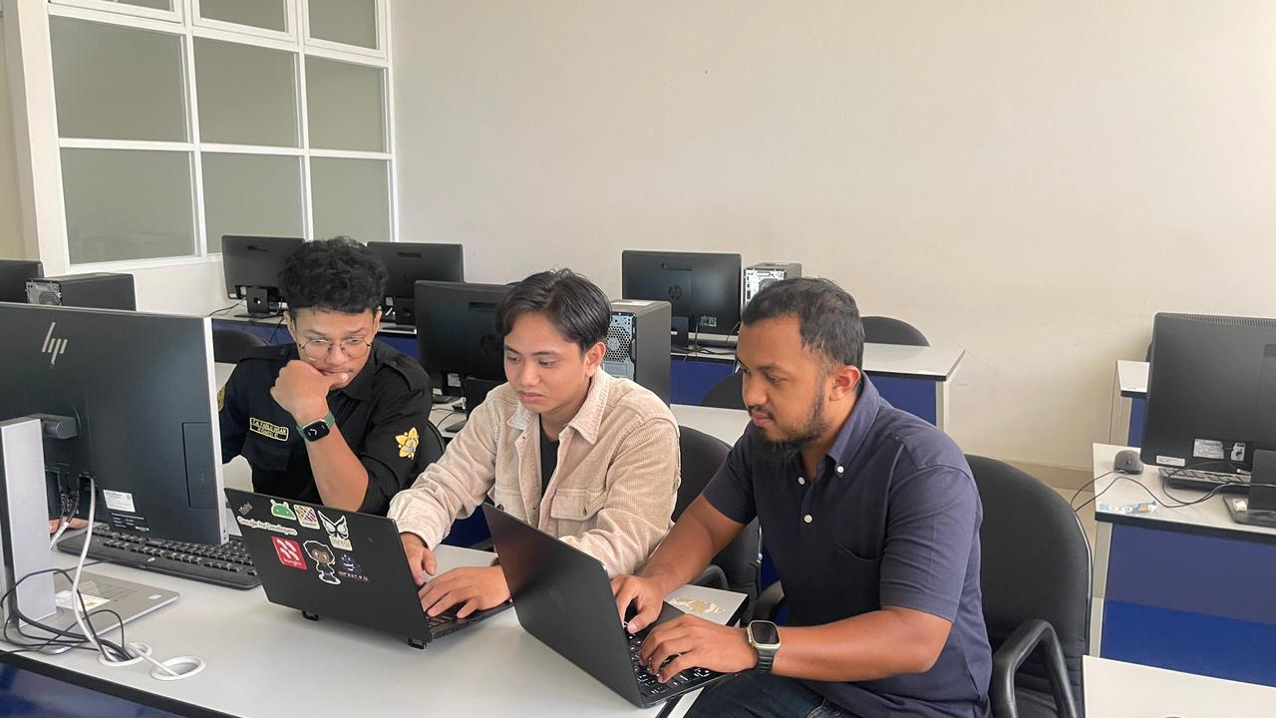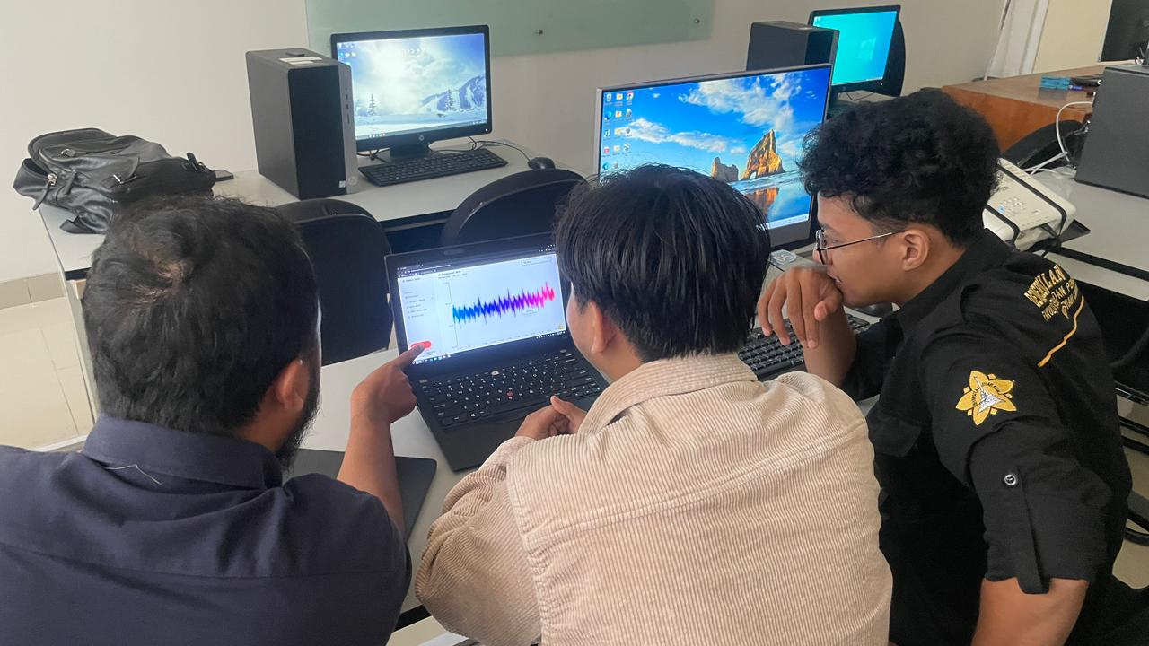
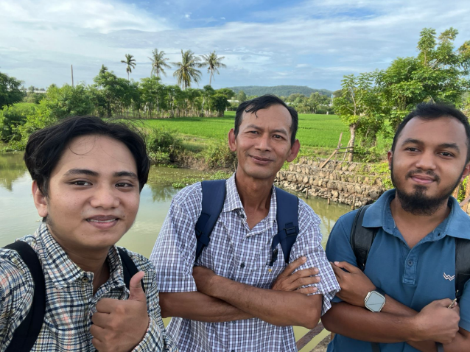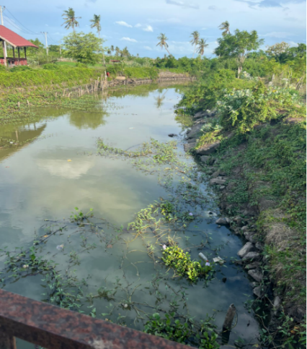
Kondisi sungai sebagai sumber persediaan air yang melintasi persawahan di desa Krueng Kalee, kecamatan Darussalam, kabupaten Aceh Besar, Juni 2025
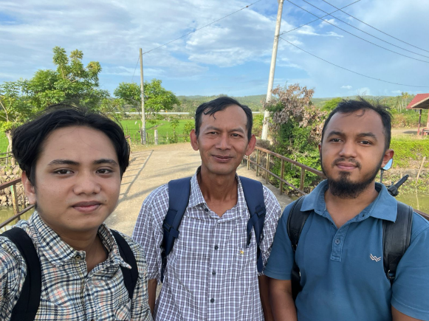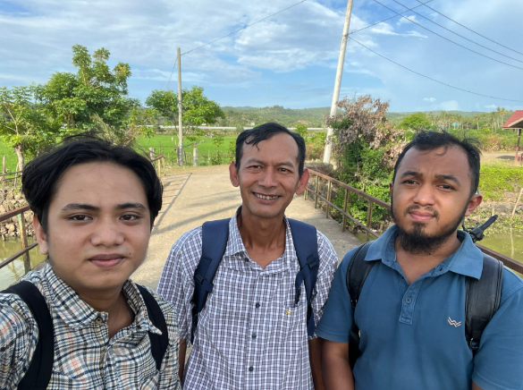
Observasi LBS di Gampong Lamreh, Siem, Lambiheue Siem, Krueng Kalee, Lambiheue Lambaro Angan, Lambaro Sukon dan Lamada Peukan, Juni 2025

LAMPIRAN SURVEI DI KABUPATEN ACEH BESAR
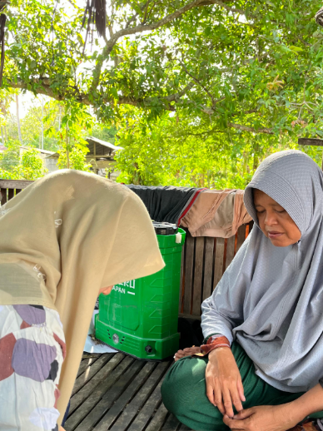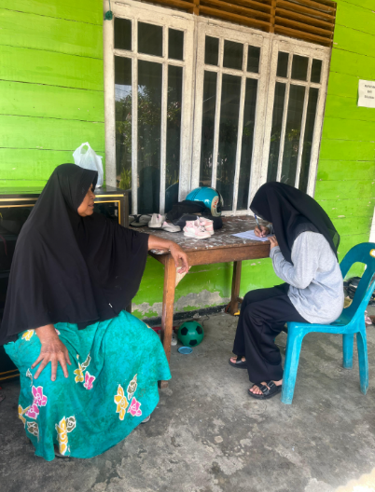
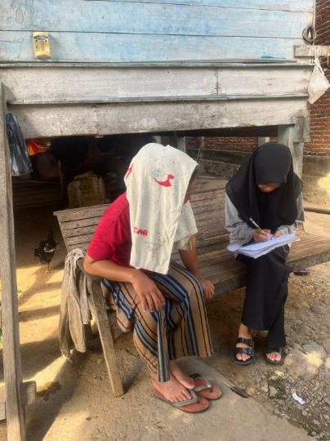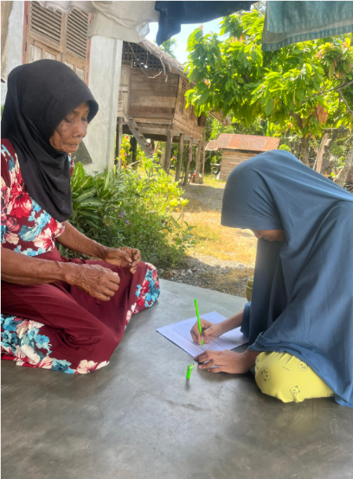
Survei lapang di Gampong Reukih Keupula
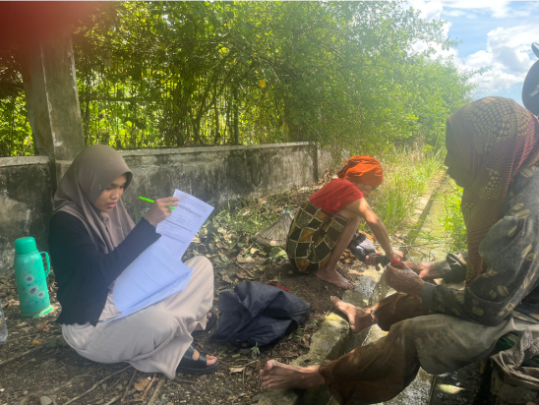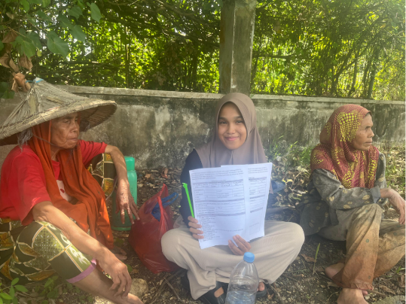
Data dikumpulkan di 4 desa pada 4 kecamatan di kabupten Aceh Jaya, Agustus 2025
- Desa Pasi Tebei merupakan salah satu gampong yang ada di Mukim Pasie Teubee, kecamatan Pasie Raya, Kabupaten Aceh Jaya
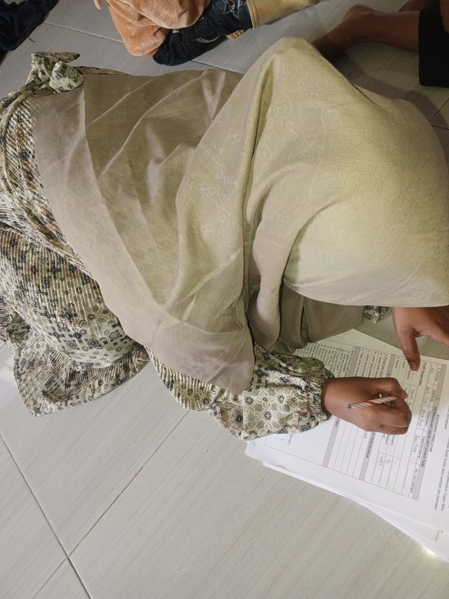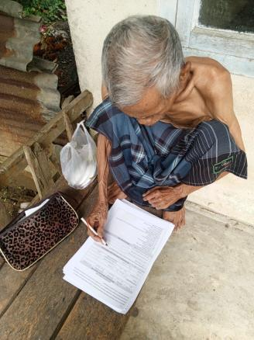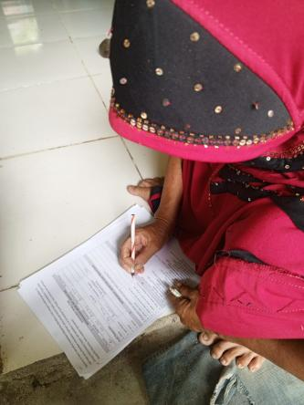
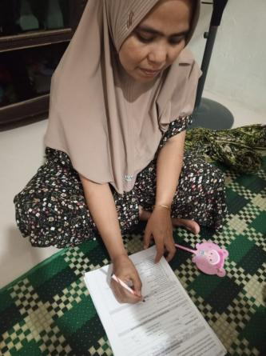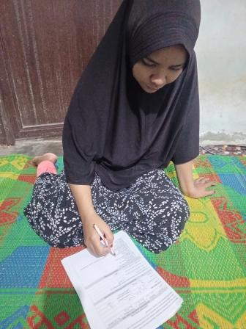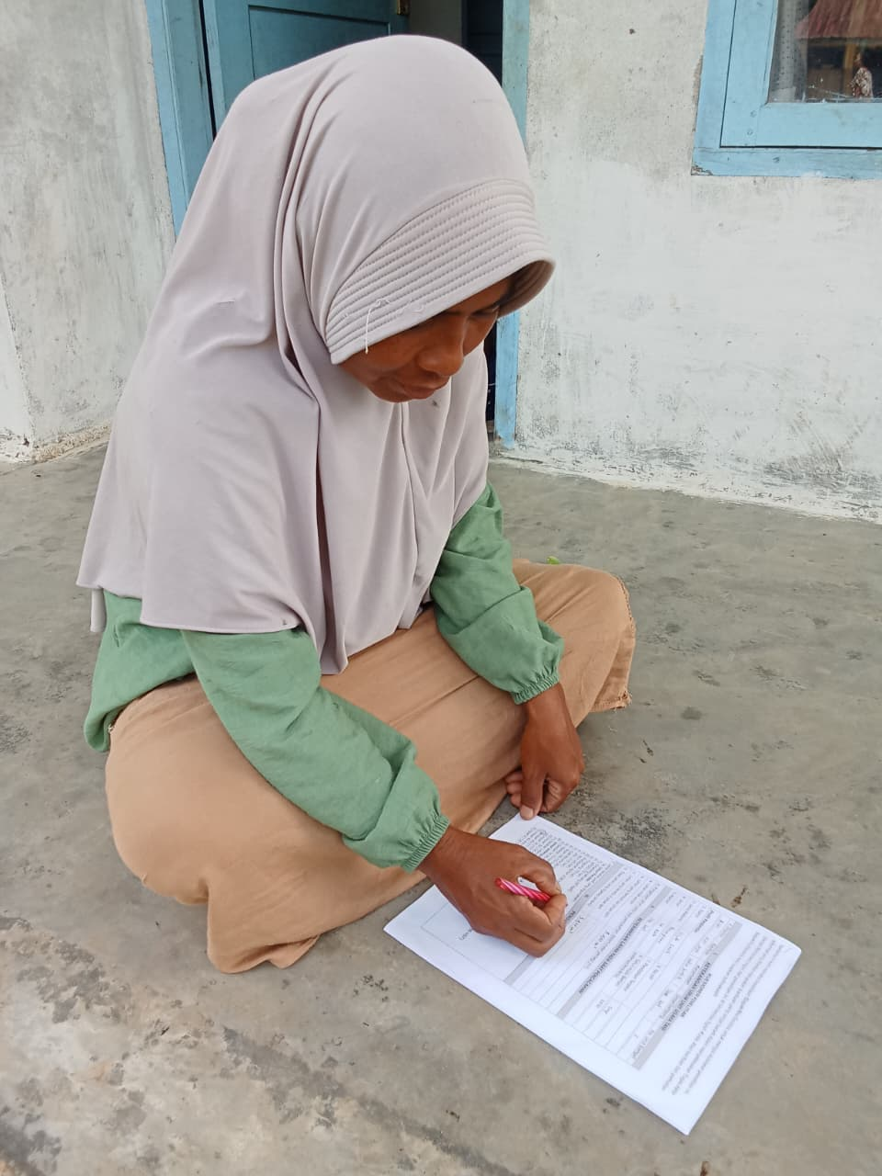
Foto para petani di Desa Pasi Tebei
- Desa Paya Baro merupakan salah satu gampong yang ada di Mukim Paya Baro, kecamatan Teunom, Kabupaten Aceh Jaya
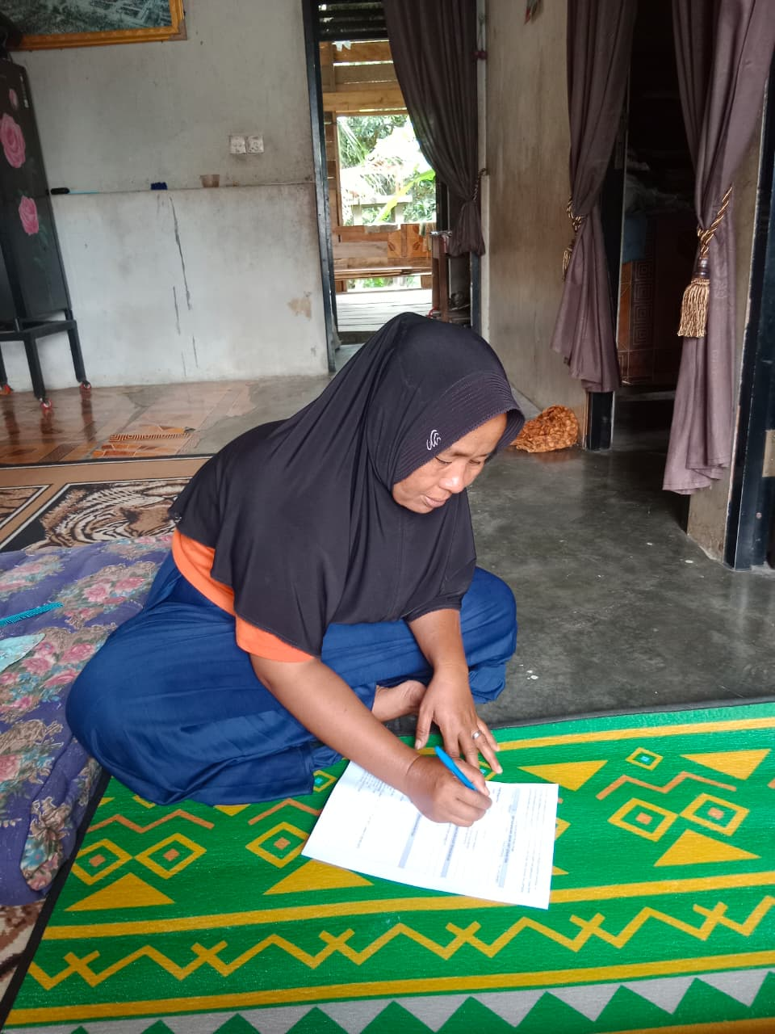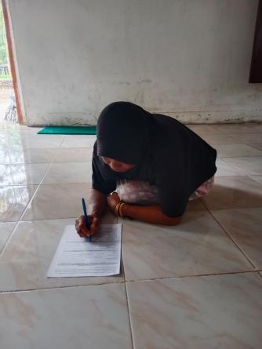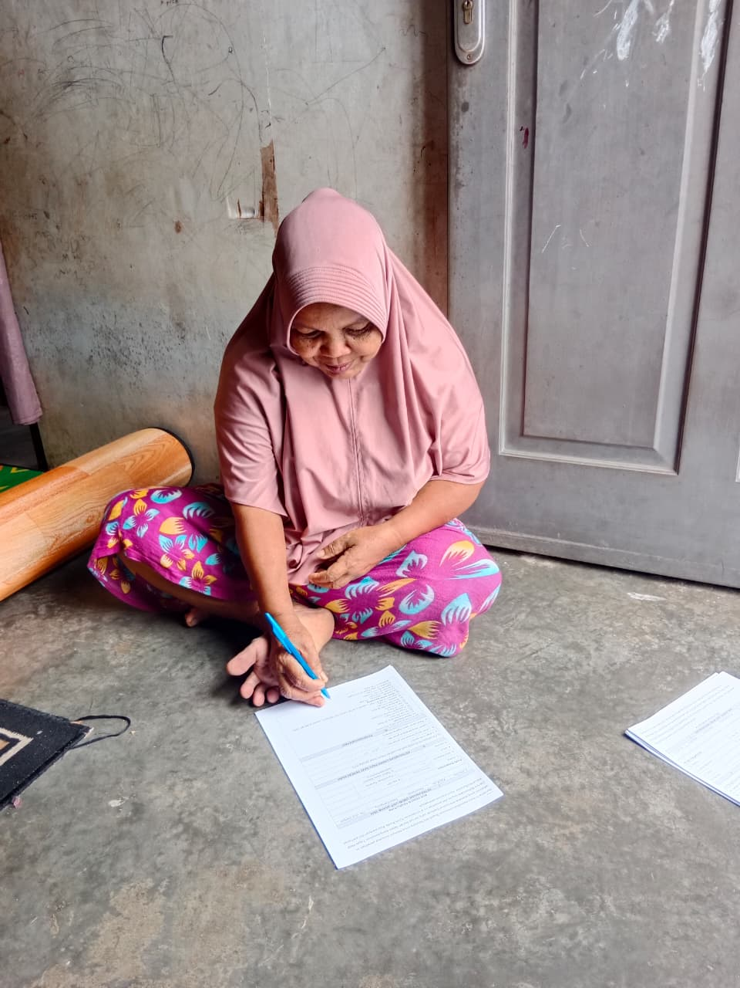

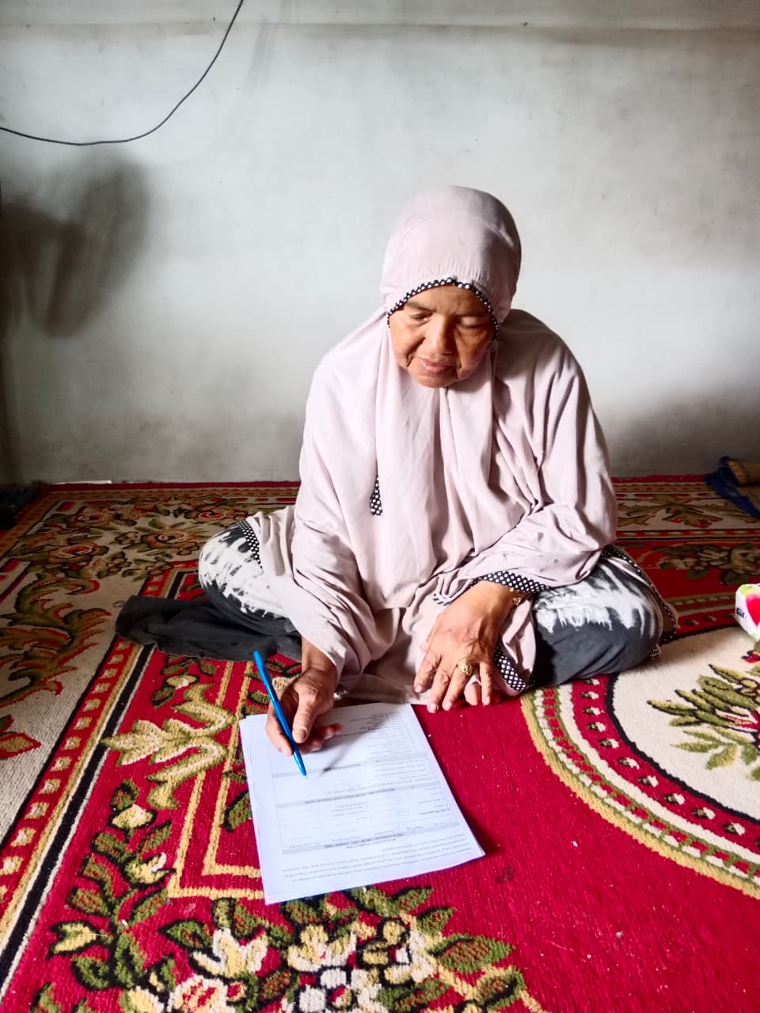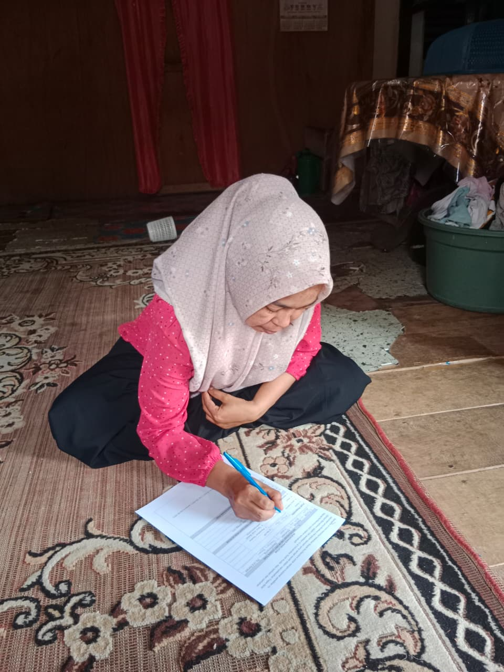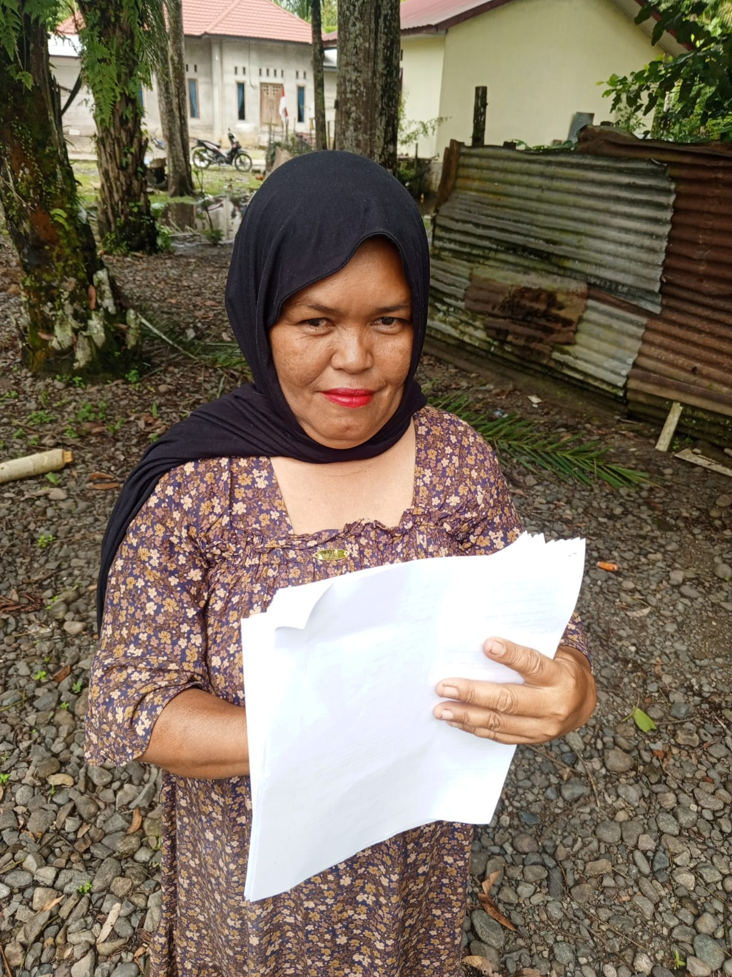
Foto para petani di Desa Paya Baro
- Desa Lhok Bot merupakan sebuah gampong yang terletak di Mukim Lageun, kecamatan Setia Bakti, Kabupaten Aceh Jaya

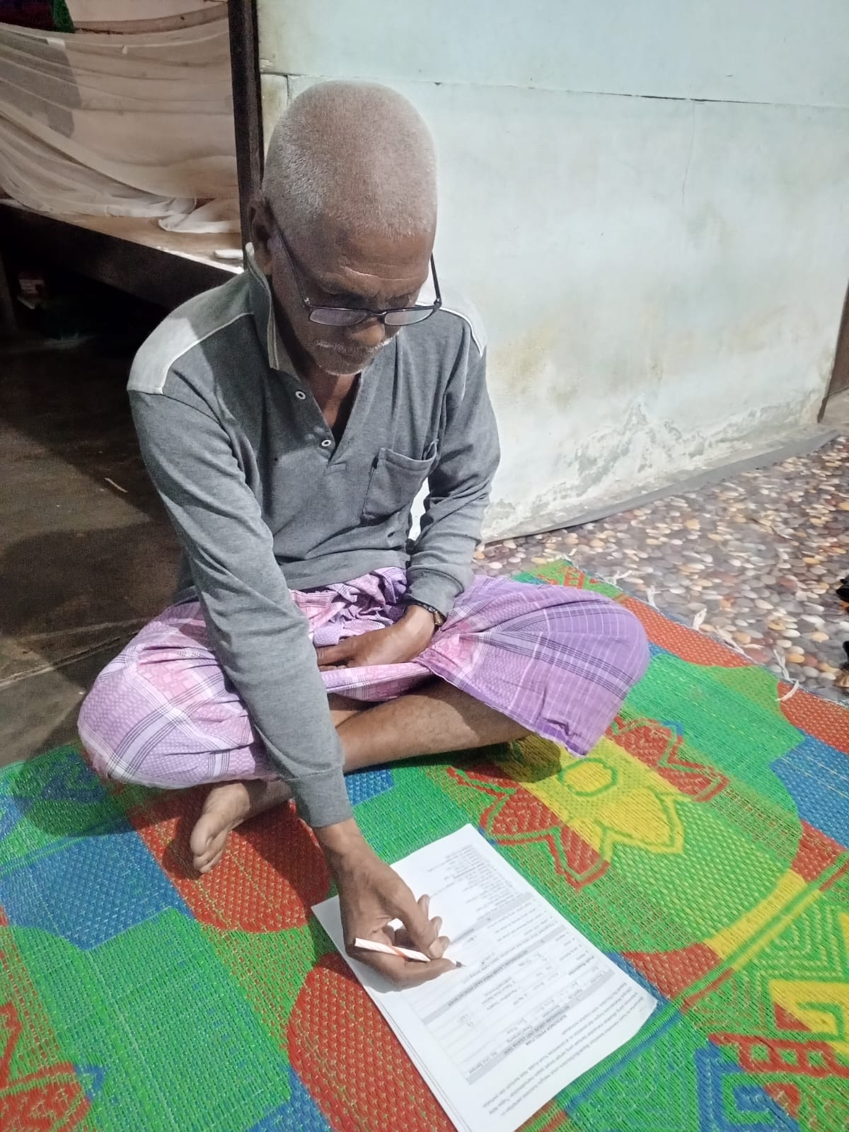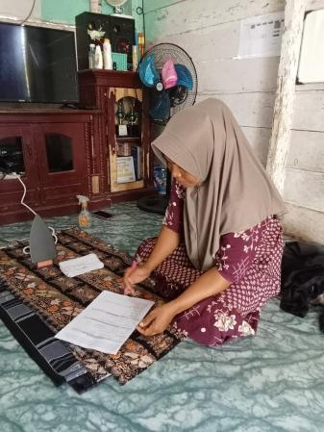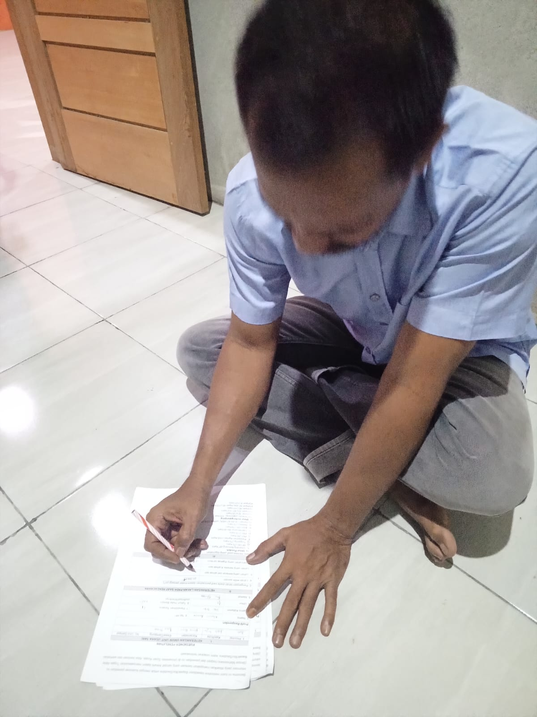

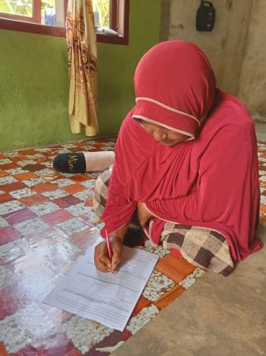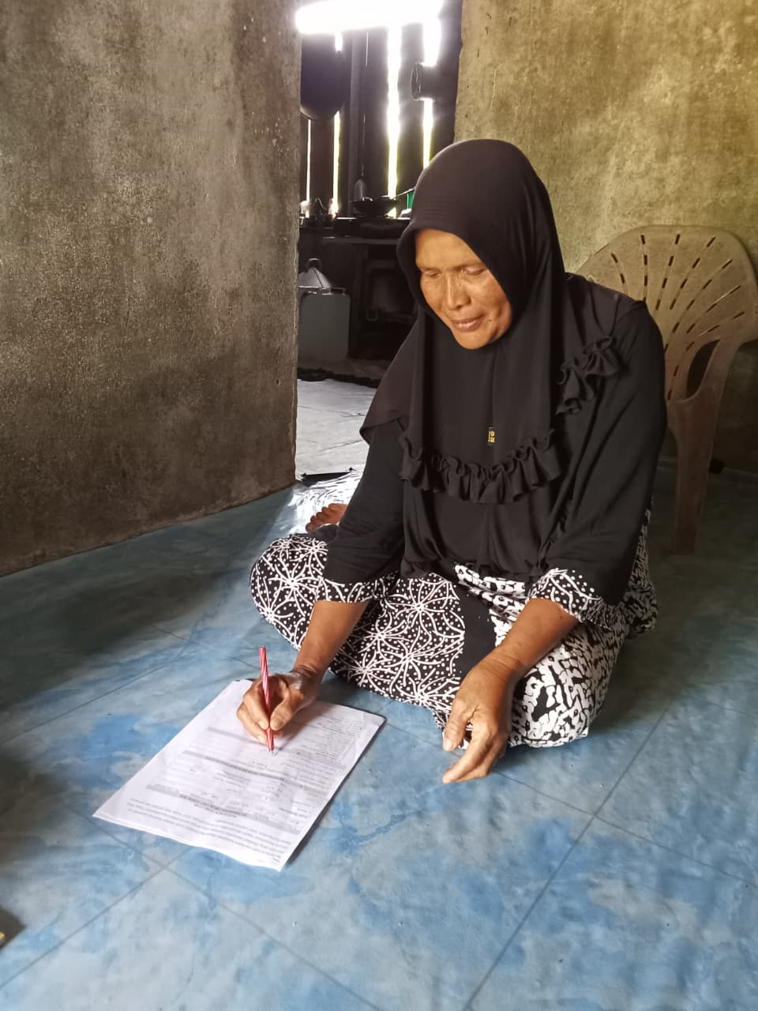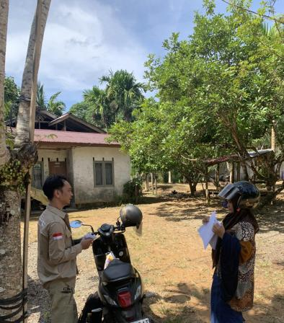
Foto para petani di Desa Lhok Bot
- Desa Lhuet merupakan salah satu gampong yang ada di Mukim Lamme, kecamatan Jaya, Kabupaten Aceh Jaya

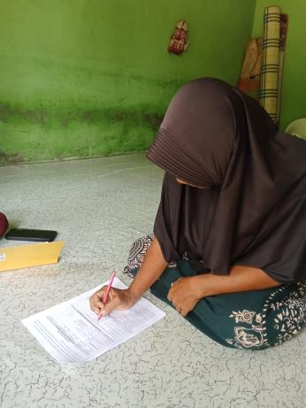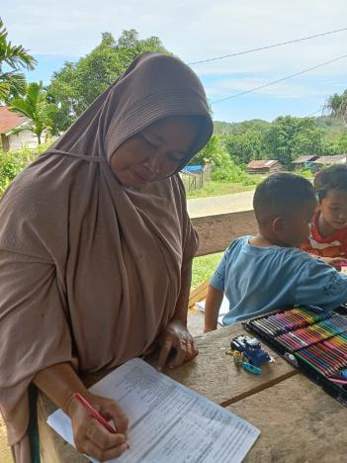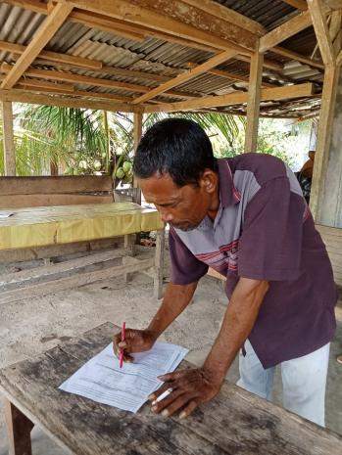

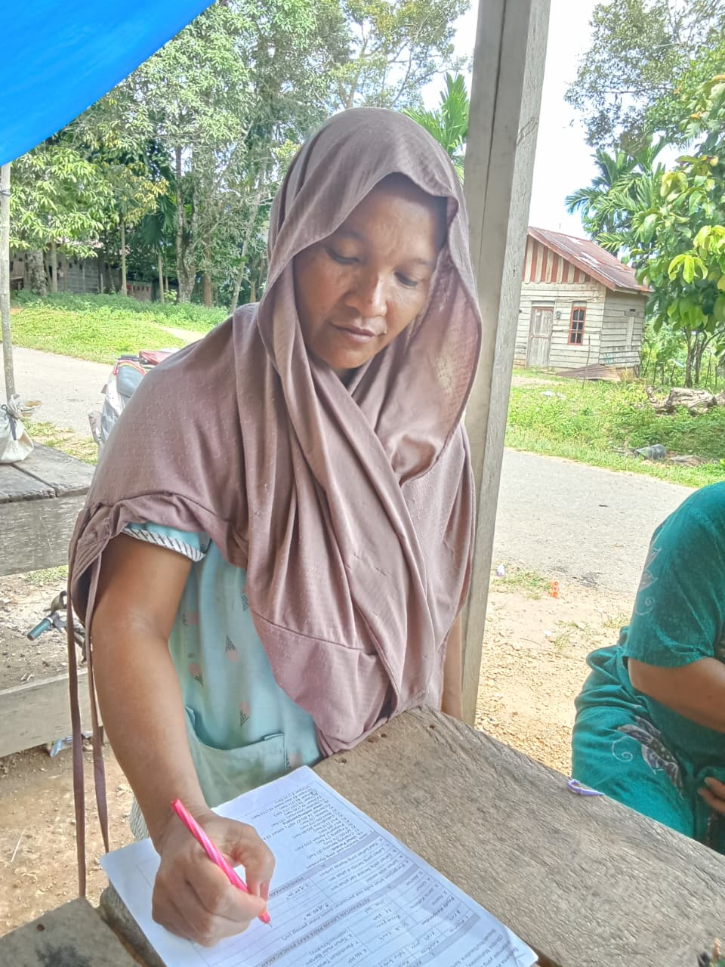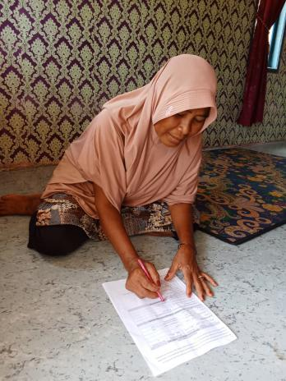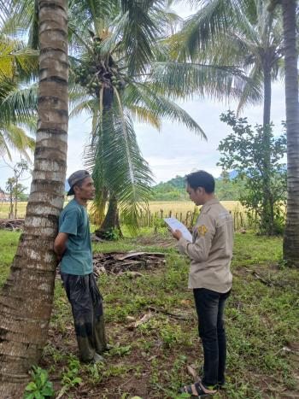
Foto para petani di Desa Lhuet

Lampiran Dokumentasi Survey Pertanian di Kabupaten Bireuen
1. Desa Meunasah Blang, Desa Geulanggang, Desa Juli Seutuy, Desa Juli Meunasah Tambo

